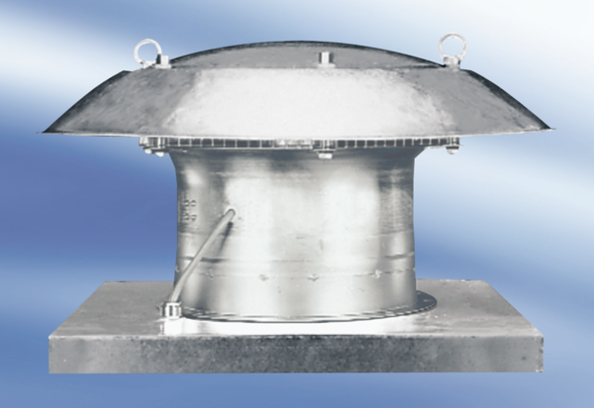Osiowy wentylator dachowy DZD 50/6 A-ExOpakowanie jednostkowe: 1 sztukaAsortyment: C
Numer artykułu: 0087.0785Producent: MAICO

